ПОДСВЕЧНИК ДЛЯ ПЛАВАЮЩЕЙ СВЕЧИ
«РОЖДЕСТВЕНСКИЕ ОГНИ»

Источник: http://za-gran.blogspot.ru/2014/11/blog-post_976.html
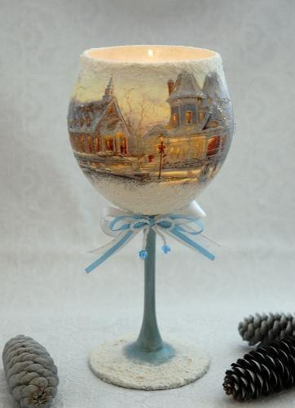
Итак, нам понадобится:
-Стеклянный фужер (чем больше емкость, тем лучше),
-Белая рисовая бумага,
-Клей-лак Mod Podge
-Лаковые распечатки 2-х картинок,
-Клей ПВА,
-Скальпель или макетный нож,
-Лаки акриловые: Кива глянцевый, ВГТ матовый, стекловидный,
-Акриловая рельефная грубая паста «Таир»,
-Хрустальная паста,
-3D гель,
-Кисти, спонжи, губки, нож.
При желании, ножку можно покрыть грунтом и покрасить акриловой краской в тон картинке.
